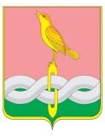

**ПОСТАНОВЛЕНИЕ**

А д м и н и с т р а ц и и С о б и н с к о г о р а й о н а

# 23.01.2023 № 63

|  |  |
| --- | --- |
| *О внесении изменения в постановление администрации Собинского района от 07.02.2022 №90 «О порядке обращения за получением компенсации родителям (законным представителям) детей, посещающих образовательные организации, реализующие образовательную программу дошкольного образования, а также о порядке ее выплаты»* |  |

В соответствии с постановлением Департамента образования Владимирской области от 15.06.2022 № 14 «О внесении изменения в постановление Департамента образования от 17.01.2022 № 2 «О порядке обращения за получением компенсации родителями (законными представителями) детей, посещающих образовательные организации, реализующие образовательную программу дошкольного образования, а также о порядке ее выплаты», руководствуясь статьей 34.2 Устава района, администрация района п о с т а н о в л я е т:

1. Внести изменение в постановление администрации Собинского района от 07.02.2022 № 90 «О порядке обращения за получением компенсации родителям (законным представителям) детей, посещающих образовательные организации, реализующие образовательную программу дошкольного образования, а также о порядке ее выплаты», дополнив приложение 2 к постановлению подпунктом 2.5 следующего содержания:

«2.5. В случае внесения родительской платы за присмотр и уход за ребенком за счет средств материнского (семейного) капитала компенсация выплачивается на условиях, определенных договором об образовании, заключенным между образовательной организацией и родителем (законным представителем).».

2. Контроль за исполнением настоящего постановления возложить на заместителя главы администрации по социальным вопросам.

3. Настоящее постановление вступает в силу после его официального опубликования в газете «Доверие».

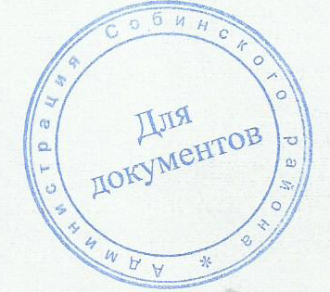

Глава администрации А.В. Разов